第3题 | 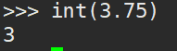  int表示把小数类型转为整数类型，所以结果为3
第8题 | 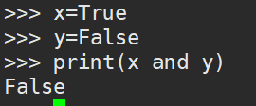 (你答案是不是搞错了啊？该选B吧 !!!)  And 是逻辑’与’，必须两个为真结果才为真。所以这里结果是flase
第9题 | 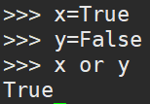 (你答案是不是搞错了啊？该选A吧 !!!)  or 代表的是逻辑 ’或’ , 也是就只要一个为真结果就为真。所以结果为True .
第11题 | Test.py 如下  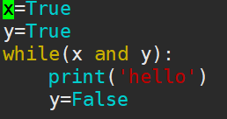  运行：  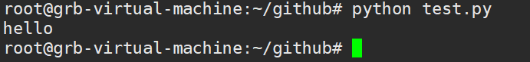  解释： x and y 结果为True ,所以
第15题 | 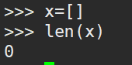  len是一个function(函数),它用来求x的元素个数
第16题 | 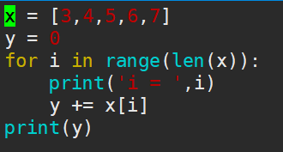  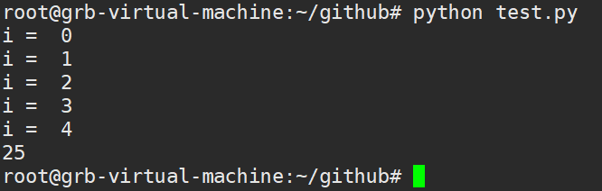  主要这里不是y每次加x[i],最终结果就是讲x[]里面的所有元素相加
第17题 | 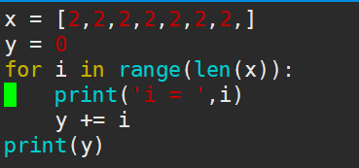  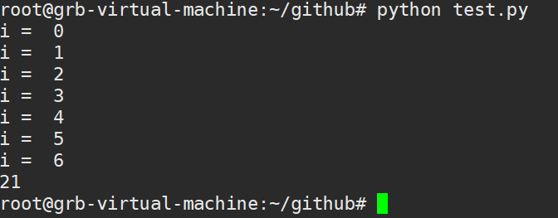  Len(x) = 7 , range(7) = [0，1，2，3，4，5，6]  y每次加i,所以它是求序号之和
第18题 | 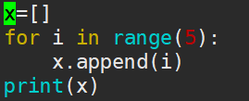  range(5)会产生一个[0,1,2,3,4]的list,同17题类似
第25题

